Alimentation : "La santé dans notre assiette"



Vendredi 14 Octobre 2016

de 9h à 16h
Centre de vacances CCAS
Martin Zédé
Montée du Gros Pin
Le Brusc
83140 Six-Fours

Aujourd'hui, tout le monde connait les conséquences sur notre santé de la mal bouffe.
Cette prise de conscience des consommateurs relayée par les campagnes médiatiques des pouvoirs publics ont mené les industriels de l'agroalimentaire à adapter leur stratégie en créant de nouveaux produits, sensés améliorer notre santé
(édulcorants, alicaments,...). Or, on sait maintenant que ces produits créent à plus ou moins long terme certaines pathologies.
Pourtant des solutions existent : actions des associations de consommateurs pour une meilleure information, les circuits courts dont les AMAP, initiatives de certaines municipalités dans les cantines scolaires, les maisons de retraites, etc....
Mais les facteurs socio-économiques restent un vrai défi pour une alimentation de qualité. En effet, comment faire consommer 5 fruits et légumes à des familles qui disposent de 3€ pour vivre par jour.

Indecosa CGT 83 vous propose de venir débattre de ces thèmes autour de 2 tables rondes Indecosa, en charge des questions de l'alimentation animées par Martine Sellier, Présidente d'Indecosa CGT .

- 1er table ronde (9h30 - 11h) Autour de fausses promesses des produits soit disant innovants tels que les édulcorants, les alicaments… Quelles conséquences, que faire ? avec la participation d'Arnaud FAUCON, secrétaire national et une nutritionniste.

- Pause de 11h à 11h20

- 2^{éme} table ronde (11h20 13h) sur le retour à une alimentation saine qui respecte la nature et les hommes et qui permette de faire vivre l'agriculture de proximité avec la participation de Daniel VUILLON, producteur de l'AMAP des Olivades.

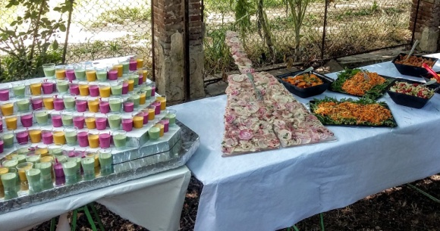
La matinée se terminera par un repas (13h-15h) organisé par l'Amap avec ses produits frais (légumes, fruits), une viande ou un poisson.

D'autres représentants d'Amap seront présents et nous pourrons continuer à discuter avec eux de leur travail, et de la bonne alimentation.

☞ Lieu : Centre de vacances CCAS Martin Zédé, Montée du Gros Pin (partie du village de vacances réservé aux jeunes), Le Brusc, 83140, Six-Fours.

☞ Itinéraire : Attention : Ne pas aller à l'entrée principale du centre.
Aller au bout du port du Brusc (quai St Pierre), vers le Gaou. Au bout de la ligne droite prendre légèrement à gauche la "montée du gros Pin". Quelques dizaines de mètres et vous êtes arrivé.

---------------------------------------------------------------------------------------------------
Nom …………………………… Prénom………………………….
Organisation ……………………… ou individuel

Je participerai au repas organisé par Indecosa CGT 83 et l'AMAP des Olivades
au prix de 10€.
Confirmer votre participation jusqu'au 6 octobre par
mail : indecosacgt83@gmail.com ou renvoyer ce bulletin à :
Indecosa CGT 83 Bourse du Travail,13 Av amiral Collet 83000 Toulon.

